Задание 1. Выписать рецепт на препарат Периндоприл в суточной дозе г. Курс лечения - 3 дня.
1.
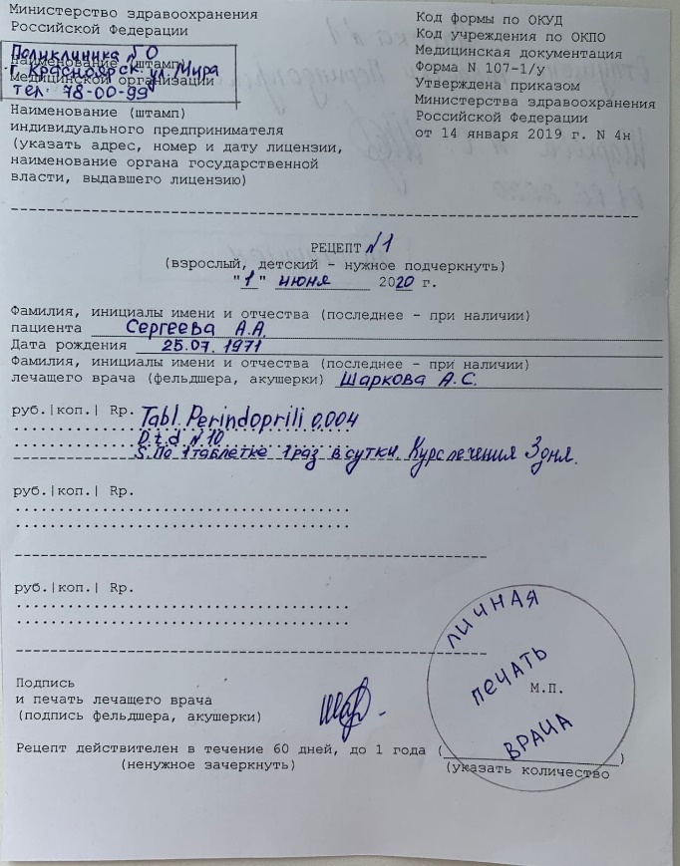
2.
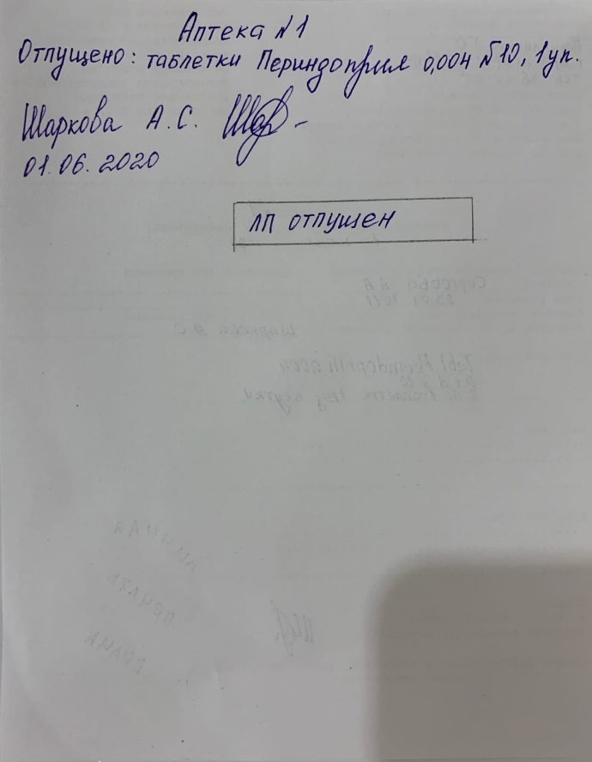

3. Периндоприл Авексима – 4мг №30, 60, 90
Периндоприл-ФПО – 4мг №30, 60, 90
Периндоприл-ВЕРТЕКС – 4мг №10, 30
Периндоприл-РИХТЕР – 4мг №30
Периндоприл-СЗ – 4мг №30, 60, 90
4. Принимать внутрь, один раз в сутки, перед приемом пищи, предпочтительно утром. 1 таблетка (4мг) 1 раз в сутки.
5. Калийсберегающие диуретики ‒ Комбинированное применение ингибиторов АПФ и калийсберегающих диуретиков (например, спиронолактон, триамтерен или амилоид), препаратов калия или калийсодержащих продуктов и пищевых добавок может вызывать гиперкалиемию, поэтому не рекомендуется комбинировать периндоприл с этими препаратами.
Гипогликемические препараты ‒ Одновременное применение с гипогликемическими препаратами (инсулин, гипогликемические средства для приема внутрь) требует особой осторожности, т.к. ингибиторы АПФ, в т.ч. периндоприл, могут усиливать гипогликемический эффект этих препаратов вплоть до развития гипогликемии.
Диуретики ‒ У пациентов, получающих диуретики, особенно выводящие жидкость и/или соли, в начале терапии периндоприлом может наблюдаться чрезмерное снижение АД, риск развития которого можно уменьшить путем отмены диуретического средства,
НПВС ‒ Одновременное применение периндоприла с НПВС может привести к снижению антигипертензивного действия ингибиторов АПФ. Одновременное применение ингибиторов АПФ и НПВС может приводить к ухудшению функции почек, включая развитие острой почечной недостаточности, и увеличению содержания калия в сыворотке крови, особенно у пациентов со сниженной функцией почек.
6. Хранить в защищенном от света месте при температуре не выше 25°C. Хранить в недоступном для детей месте.

Задание 2.
Фармакологическая группа | Ингибитор ангиотензинпревращающего фермента (АПФ).
Механизм действия | Подавляет активность фермента, превращающего ангиотензин I в ангиотензин II, и таким образом влияет на функционирование ангиотензин – альдостероновоц системы (РААС). Благодаря этому происходит расширение сосудов и снижение АД.
Побочные действия | Артериальная гипотония, приступообразный сухой кашель, ангионевротический отек, гиперкалиемия, нарушение функции почек.
Противопоказания | Гиперкалиемия, нарушения функции почек, повышенная чувствительность к периндоприлу, беременность, период лактации, возраст до 18 лет.

